

**ESCUELA NORMAL DE EDUCACIÓN PREESCOLAR**

**Licenciatura en Educación Preescolar**

**Ciclo escolar 2021 - 2022**

**Curso:** Aprendizaje en el servicio.

**Semestre 7**

**Maestra: Elizabeth Guadalupe Ramos Suarez**

***Tema:*** Diario.

**Competencias profesionales:**

● Detecta los procesos de aprendizaje de sus alumnos para favorecer su desarrollo cognitivo y socioemocional.

● Aplica el plan y programa de estudio para alcanzar los propósitos educativos y contribuir al pleno desenvolvimiento de las capacidades de sus alumnos.

● Diseña planeaciones aplicando sus conocimientos curriculares, psicopedagógicos, disciplinares, didácticos y tecnológicos para propiciar espacios de aprendizaje incluyentes que respondan a las necesidades de todos los alumnos en el marco del plan y programas de estudio.

● Emplea la evaluación para intervenir en los diferentes ámbitos y momentos de la tarea educativa para mejorar los aprendizajes de sus alumnos.

● Integra recursos de la investigación educativa para enriquecer su práctica profesional, expresando su interés por el conocimiento, la ciencia y la mejora de la educación.

● Actúa de manera ética ante la diversidad de situaciones que se presentan en la práctica profesional.

**Alumna:** Andrea Silva López **No.**16

**Grado:** 4to **Sección:** “A”

**Fecha:** lunes 14 de febrero del 2022. Saltillo, Coahuila de Zaragoza

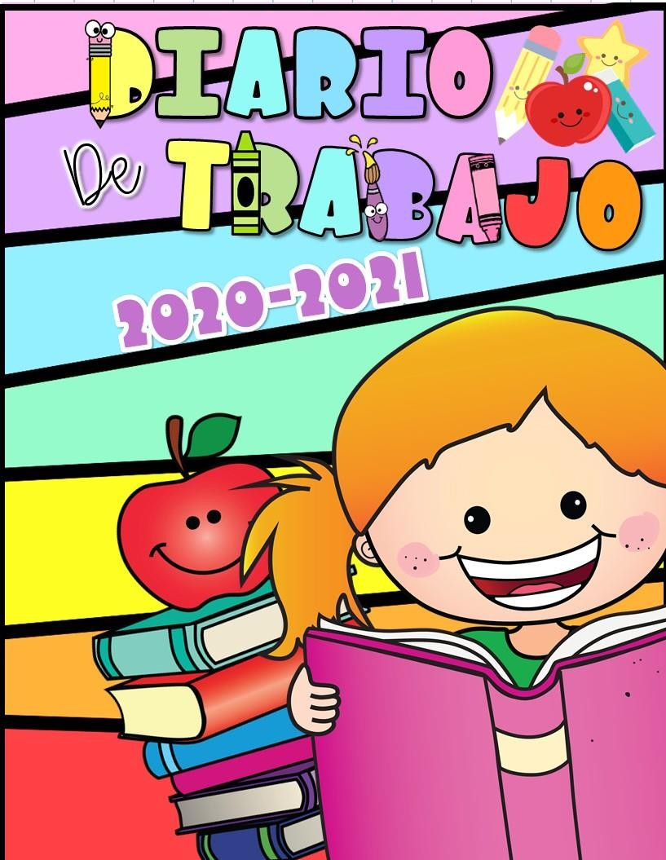

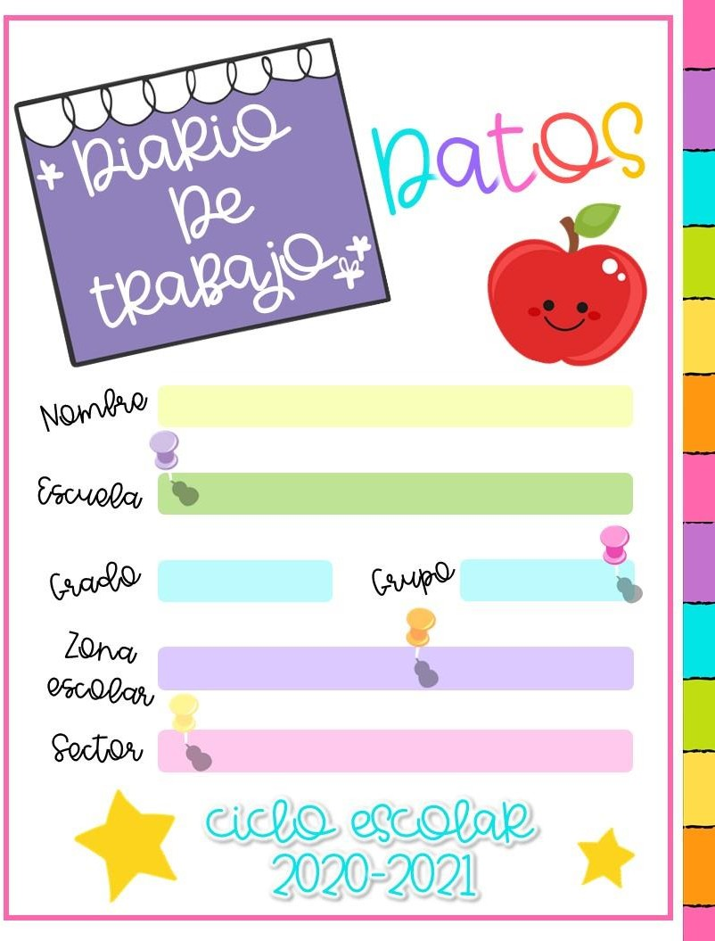

143

Público

“A”

1º

Jardín de Niños: José Clemente Orozco

Andrea Silva López

2022

Febrero

14

# Aprendizajes esperados:

9 alumnos(as) de modalidad presencial y cuatro de virtual.

|  |  |  |  |  |
| --- | --- | --- | --- | --- |
| **En relación a lo planeado** | | | **SI** | **NO** |
| **Desarrollo de actividades en tiempo y forma.** | | |  |  |
| **Se llevó a cabo lo planeado.** | | |  |  |
| **El material fue adecuado.** | | |  |  |
| **La organización del grupo fue:** | | | | |
| **Grupal ( )** | **Equipos ( )** | **Individual ( )** | | |
| **Manifestaciones de los niños:** | | | | |
| **¿Se involucraron? Todos ( ) Algunos ( ) Poca motivación ( ) descontrol ( )** | | | | |
| **¿Se interesaron en las actividades? Todos ( ) Algunos ( ) otro ( )** | | | | |
| **Su actitud ante las actividades. Participativos( ) Buena ( ) Apatía ( )** | | | | |
| **Alumnos participativos:** ___ | | | | |

|  |  |  |
| --- | --- | --- |
| **Educadora** | **SI** | **NO** |
| **¿Mi forma de intervención fue**  **la adecuada?** |  |  |
| **¿Favorecí el logro de los aprendizajes esperados?** |  |  |
| **¿La forma de relacionarme con los alumnos fue la adecuada?** |  |  |
| **¿Favorecí la convivencia?** |  |  |
| **¿Las consignas fueron claras?** |  |  |
| **Alumnos que requirieron apoyo:**  Ninguno. | | |
| **Breve descripción de las actividades realizadas durante la jornada.**  Los estudiantes y el jardín en general realizaron una serie de actividades o talleres orientados a los campos de lenguaje, pensamiento, exploración y artes para conmemorar el 14 de febrero y, por tanto, no se pudo realizar las actividades planeadas para la mañana de trabajo correspondientes al día de hoy para el seguimiento del proyecto científico, pero la realizaron en casa y enviaron evidencias de su realización.  ___  ___  ___  ___ | | |

Observaciones

**Logros: Dificultades:**

-Iniciar a los niños(as) en el desarrollo de sus habilidades de socialización e interacción entre iguales.

-Contextualizar la celebración de una fecha conmemorativa como el 14 de febrero y su significado social.

-Fomentar la participación de todos los niños(as) de manera alternada a nivel jardín de niños.

- Debido a que las actividades conmemorativas de la fecha del 14 de febrero se extendieron toda la mañana de trabajo no se pudieron realizar las correspondientes al seguimiento del proyecto científico.

## Valoración general de la jornada

¿Cómo lo hice? ¿Me faltó hacer algo que no debo olvidar? Seguir promoviendo la inmersión de los estudiantes en la modalidad presencial.

## Observaciones

(¿De qué manera puedo mejorar mi intervención?)

(Planeación didáctica)

Ver en página 6.

Ver en página 6. ___

___

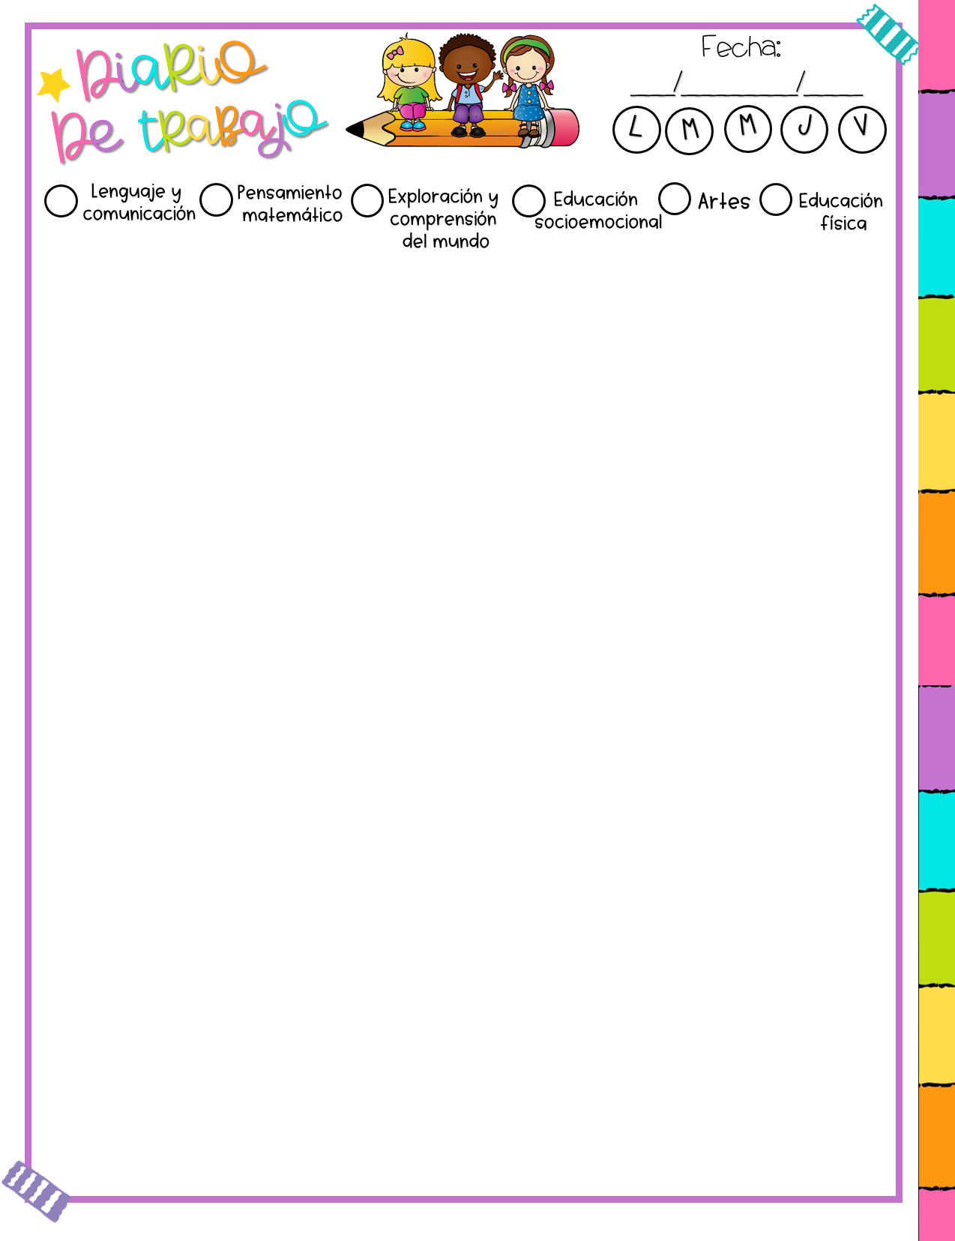

¿De qué otra manera podría intervenir? ¿Qué ___

necesito modificar? Imprevistos. ___

Seguir implementando didácticas atractivas e interesantes. ___

2022

Febrero

14

**Aprendizajes esperados:**

|  |  |  |
| --- | --- | --- |
| **Educadora** | **SI** | **NO** |
| **Nivel de complejidad adecuado** |  |  |
| **Organización adecuada** |  |  |
| **Logro de aprendizajes esperados** |  |  |
| **Identifica y actúa conforme a las necesidades e intereses de los alumnos** |  |  |
| **Fomenta la participación de todos los alumnos** |  |  |
| **Fomenta la autonomía de los alumnos** |  |  |

|  |  |
| --- | --- |
| **Alumnos que asistieron** | |
| **Niñas** | 4 |
| **Niños** | 5 |
| **Total** | 9 |
| **La planeación fue adecuada a las necesidades y características del grupo y favoreció los aprendizajes esperados** | |
| **Si ( )** | **No ( )** |
| **Los materiales empleados fueron** | |
| **Adecuados ( )** | |
| **Inadecuados ( )** | |
|  | |
| **Alumnos participativos:** ___ | |

Observaciones

**¿De qué manera involucre a los alumnos? ¿Cómo realice la evaluación del aprendizaje esperado?**

Con las evidencias a distancia que enviaron los niños(as) para la evaluación y seguimiento de los aprendizajes esperados correspondientes a la realización de una secuencia rítmica y a la elaboración de una ficha de información sobre la cebra como animal del zoológico.

Al realizar una obra de arte en uno de los talleres conmemorativos al 14 de febrero para introducirlos en el desarrollo de la técnica de la dáctilopintura y con la realización de las actividades dirigidas al seguimiento del proyecto científico.

Valoración general de la jornada

**Que no debo olvidar al desempeñar mi intervención:** Seguir implementando el uso de consignas para la guía de las actividades.

¿De qué manera puedo mejorar mi intervención? ___

___

Al hacer inmersos a los niños y niñas en la contextualización de los aprendizajes esperados a trabajar por sesión clase, de acuerdo con Sep. (2017) Aprendizajes Clave para la Educación Integral. Educación Preescolar.

___



___

**Observaciones:**

Considero que el diseño de la planeación realizada, respecto a todos los elementos que la componen es apto para el trabajo con niños(as) en el nivel de preescolar, esto debido a que tuve como base para su diseño, el fundamento teórico de la perspectiva que establece Clemente París (2014) respecto a la importancia de propiciar ambientes de aprendizaje en que las niñas(os) se hagan inmersos y se apropien de la conmemoración de fechas representativas del contexto en el que se desarrollan, donde la tarea del docente reside en aportar en la formación de los niños(as) el logro, comprensión y apreciación de las distintas formas de manifestaciones culturales, a partir de posibilitar que los pequeños conozcan destacables expresiones culturales; fomentar el cuidado, protección y valoración del medio cultural y social, destacando y/o identificando costumbres, tradiciones y acontecimientos significativos como la conmemoración del 14 de febrero el día del amor y la amistad, por medio de la comunicación artística para su inmersión a edades tempranas y con ello el poder que le da lo predeterminado y lo preinterpretado, para adentrarse en una realidad donde el arte es entendido como cultura, que permite al mismo tiempo condensar y desafiar la condensación; resumir la intención en términos de lo posible, no de lo existente y aplicarle por ello un medidor interpretativo que no está creado, sino que hay que crear con cada obra en particular. Este aspecto resulta importante porque requiere un rompimiento de los esquemas y una apertura a los modos de pensamiento y de conocimiento humano y social. Por ello de acuerdo con (Romeu, 2006), la obra de arte, al cobrar cuerpo en el mensaje estético, traduce su elitismo en la exclusión de su descodificación masiva y unitaria, preparada y sospechosamente esperada; un mensaje estético se abre al diálogo y lo que se espera, regodeado en los límites de lo esperado aunque sea en la exclusión de saber qué no se espera o no se puede esperar, difícilmente da para más. De aquí, con base en lo que establece Álvarez (2010) que el arte es un lenguaje que aumenta la capacidad expresiva en las niñas(os) a través de diferentes elementos; de esa manera, la creatividad y la imaginación se fortalecen y juegan un rol muy importante en el proceso de aprendizaje, ya que, cuando un niño dibuja, pinta o realiza otras actividades de expresión plástica, sin darse cuenta estará expresando emociones y sensaciones y por eso, el arte está es una estrategia pertinente para la educación en todas las áreas (Mendívil Trelles de Peña, 2011), por medio de la implementación de estrategias en el desarrollo y afianzamiento de la motricidad fina de los niños y niñas de tres años de edad a través de las diferentes técnicas que permite la dáctilopintura. Debemos resaltar que la dáctilopintura es una técnica que consiste en expandir pintura utilizando sus manos, de manera libre por lo que permite expresar sus emociones, sentimientos además la manipulación favorece las destrezas motoras que aún no han sido consolidadas, como las destrezas manuales, ya que por medio de la manipulación tiene la oportunidad de descubrir texturas y nuevos colores, por lo tanto es importante estar consiente cuanto influye la dáctilopintura en el desarrollo la motricidad fina en los niños y niñas de tres años de edad. Tomando en cuenta que la motricidad fina es el resultado por parte de los niños, niñas del dominio de las partes finas de su cuerpo como las manos, dedos, pies, se refiere a los movimientos controlados, por lo que se considera importante desarrollar la motricidad fina ya que influye en todas las habilidades que el niño, niña vaya descubriendo a lo largo de su vida, especialmente en el mundo escolar, según (LEMA DAMIÁN, 2014).

**Referencias**

Álvarez, C. (2010). Efemérides para educar en valores. *Revista digital para profesionales de la enseñanza.*, 1-17. Obtenido de https://dspace.cordillera.edu.ec/xmlui/handle/123456789/944

Clemente París, S. V. (2014). *Tradiciones y valores en el aula. Participación infantil.* España: Universidad de Almería. Obtenido de http://repositorio.ual.es/bitstream/handle/10835/3616/81_TFG%20-%20Tradiciones%20y%20valores%20en%20el%20aula%20-%20%20Soledad%20Vanessa%20Clemente.pdf

LEMA DAMIÁN, G. I. (2014). *IMPORTANCIA DE LA DACTILOPINTURA PARA EL DESARROLLO DE LA MOTRICIDAD FINA EN NIÑOS Y NIÑAS DE 3 AÑOS DE EDAD. ELABORACIÓN Y SOCIALIZACIÓN DE UNA GUÍA DE DACTILOPINTURA DIRIGIDA A DOCENTES DEL CDI "MUNDO DE LOS GENIOS" DEL DMQ DURANTE EL AÑO LECTIVO.* CDI "MUNDO DE LOS GENIOS". Obtenido de https://dspace.cordillera.edu.ec/xmlui/handle/123456789/944

Mendívil Trelles de Peña, L. (2011). El arte en la educación de la primera infancia: una necesidad impostergable. *Educación.*, 23-36. Obtenido de file:///C:/Users/HP/Downloads/Dialnet-ElArteEnLaEducacionDeLaPrimeraInfancia-5056872.pdf

Romeu, V. (2006). El arte como objeto cultural elitista. Apuntes para una reflexión sobre las gramáticas de recepción estéticas y los procesos de interacción humana y social que se desprenden a partir de ellas. *Andamios.*, p. 239-260. Obtenido de http://www.scielo.org.mx/scielo.php?script=sci_arttext&pid=S1870-00632006000100010

**Evidencias de Aprendizaje:**



